Adviesrapport
De feedback-ervaring van de AI-coach van StudieStap
Carolina Sauselé
Studentnummer: s1146388
Hogeschool Leiden – Informatica
Stagedocent: Marlon Grootveld
Stagebegeleider: Tim van Setten
5 oktober 2026
Inhoudsopgave
Samenvatting 1
1 Inleiding 1
2 Aanleiding en opdracht 1
2.1 Het probleem 1
2.2 De AI-coach 1
2.3 Mijn rol 1
3 Aanpak van het onderzoek 1
4 Bevindingen 1
4.1 De StudieStapper als gebruiker 1
4.2 Wat de AI-coach meet, en waarom dat klopt 1
4.3 De vorm: een dashboard dat laag voor laag opengaat 1
4.4 De toon: coach, geen beoordelaar 1
4.5 Vertrouwen, privacy en transparantie 1
4.6 Van begrijpen naar echt iets anders doen 1
4.7 Wat de requirements en de design challenge hieraan toevoegen 1
5 Resultaten van de enquête 1
5.1 Achtergrond 1
5.2 Huidige feedback 1
5.3 Houding tegenover de AI-coach 1
5.4 Herkenbaarheid van de vier meetpunten 1
5.5 Gewenste vorm van feedback 1
5.6 Wat dit betekent voor het advies 1
6 Conclusie 1
7 Advies 1
7.1 Ontwerp de AI-coach als een rustig kaarten-dashboard 1
7.2 Geef per meetpunt: wat ging goed, één focuspunt en één volgende stap 1
7.3 Laat de toon en de vormgeving als een coach voelen 1
7.4 Maak privacy zichtbaar en houd de feedback van de StudieStapper zelf 1
7.5 Wees eerlijk over wat de AI wel en niet weet 1
7.6 Maak de AI-coach licht en herhaalbaar 1
7.7 Overzicht van het advies 1
8 Vervolgstappen 1
Bronnen 1
Bijlagen 1

Samenvatting
StudieStap werkt met een grote groep StudieStappers die door het hele land workshops geven op middelbare scholen, maar er is geen vaste manier om hen na een workshop feedback te geven. De AI-coach moet dat oplossen: een tool die een audio-opname van een workshop analyseert op vier concrete dingen en de StudieStapper daarna feedback geeft. In dit adviesrapport breng ik mijn onderzoek tot nu toe samen (het vooronderzoek, het literatuuronderzoek, het gebruikersonderzoek, het onderzoek naar wantrouwen tegenover AI-feedback, de requirementsanalyse en de design challenge) en vertaal ik dat naar een advies voor het ontwerp van de feedback-ervaring.
Het belangrijkste inzicht is dat de AI-coach alleen werkt als StudieStappers hem ervaren als coach en niet als beoordelaar. StudieStappers zijn vakexperts, geen opgeleide docenten, en hebben na een workshop weinig tijd. De feedback moet daarom kort, concreet en begrijpelijk zijn, over gedrag gaan in plaats van over de persoon, laten zien wat goed ging en duidelijk maken waar een conclusie vandaan komt. Daarnaast is vertrouwen een voorwaarde: StudieStappers moeten weten wat er met hun opname gebeurt en erop kunnen rekenen dat hun feedback van henzelf blijft. Dat vertrouwen is niet vanzelfsprekend, want veel mensen twijfelen aan AI-feedback; de AI-coach kan daarop antwoorden door te laten zien hoe hij werkt. Begrijpen alleen is bovendien niet genoeg; feedback leidt pas tot ander gedrag als die één concreet punt en een duidelijke volgende stap geeft, en na elke workshop terugkomt.
Mijn advies is om de AI-coach te ontwerpen als een rustig dashboard met een kaart per meetpunt, dat laag voor laag opengaat. Elke kaart laat zien wat goed ging, een focuspunt en een volgende stap, met het fragment uit de workshop als onderbouwing. De feedback blijft standaard privé, wordt niet gekoppeld aan een beoordeling, en de app is eerlijk over wat de AI niet zeker weet en laat de StudieStapper met een "klopt niet"-knop aangeven wanneer iets niet klopt. De enquête onder 11 StudieStappers (hoofdstuk 5) laat zien dat zij dit grotendeels herkennen, maar ook dat hun vertrouwen in AI-feedback laag is en dat ze meer uitleg willen dan een kort overzicht. Daarom moet elke kaart een duidelijke toelichting in gewone taal geven, kan de StudieStapper de opname zelf verwijderen en maakt de app duidelijk dat alleen geluid wordt gebruikt en geen beeld.

1 Inleiding
Tijdens mijn stage bij StudieStap werk ik aan een AI-coach: een tool die een audio-opname van een workshop verwerkt en de StudieStapper daarna feedback geeft. Mijn medestagiair doet de technische kant, de data en de backend. Ik doe alles wat met UX te maken heeft en bouw de frontend. In de eerste weken van de stage heb ik verschillende onderzoeken gedaan om te begrijpen voor wie ik ontwerp, wat goede feedback is en wat er nodig is om een AI-tool als deze te vertrouwen. Die onderzoeken staan elk in een eigen document. In dit adviesrapport breng ik ze samen tot één verhaal en één advies.
De vraag die in dit rapport centraal staat is: hoe moet de feedback-ervaring van de AI-coach worden ontworpen, zodat StudieStappers de feedback begrijpen, vertrouwen en ook echt gebruiken om hun workshops te verbeteren?
Het rapport is bedoeld voor StudieStap, en dan vooral voor Tim van Setten als opdrachtgever, voor mijn medestagiair die de technische kant bouwt, en als onderbouwing voor mijn eigen ontwerpkeuzes in de volgende fase van de stage. Met dit rapport kan Tim beslissen hoe de feedback-ervaring van de AI-coach wordt ontworpen en wat dat van de techniek vraagt.
Hoofdstuk 2 beschrijft de aanleiding en de opdracht. In hoofdstuk 3 staat hoe het onderzoek is aangepakt en op welke documenten het rapport is gebaseerd. Hoofdstuk 4 vat de bevindingen per thema kort samen; de volledige onderzoeken staan in de bijlagen. Hoofdstuk 5 geeft de resultaten van de enquête onder StudieStappers. Hoofdstuk 6 geeft antwoord op de hoofdvraag, hoofdstuk 7 bevat het advies met per advies argumenten en kanttekeningen en hoofdstuk 8 de vervolgstappen. Na de bronnen staat een overzicht van de bijlagen.

2 Aanleiding en opdracht

2.1 Het probleem
StudieStap geeft interdisciplinaire workshops op middelbare scholen om scholieren te helpen bij hun studiekeuze. Die workshops worden gegeven door StudieStappers: studenten en net afgestudeerden uit heel verschillende vakgebieden, van psychologie en biologie tot werktuigbouwkunde en data-analyse. Ze reizen door het hele land en geven hun workshops op wisselende scholen en tijden.
Daardoor is er geen vaste manier om feedback te krijgen op een workshop. Een begeleider kan simpelweg niet bij elke sessie aanwezig zijn. Het is eigenlijk een schaalprobleem: StudieStappers willen groeien in het geven van workshops, maar de gebruikelijke manier om dat te doen, iemand die meekijkt en daarna feedback geeft, groeit niet mee met het aantal workshops.

2.2 De AI-coach
De AI-coach moet dit gat opvullen. Een StudieStapper levert na een workshop de audio-opname aan, waarna het systeem die omzet naar tekst, analyseert en vertaalt naar feedback. In de requirementsanalyse is deze flow samengevat als audio → transcript → analyse → metrics → feedback. De eerste versie is een prototype (MVP) en geen productieklare applicatie.
De AI-coach let op vier concrete dingen in de workshop: welk soort vragen de StudieStapper stelt, of hij of zij tussendoor checkt of leerlingen het begrijpen, hoe er gereageerd wordt op antwoorden van leerlingen, en of er genoeg afwisseling is tussen zelf uitleggen en de leerlingen aan het woord laten.

2.3 Mijn rol
Het project wordt uitgevoerd door twee stagiairs. Mijn medestagiair doet de technische kant: de data en de backend, waaronder de audioverwerking, de AI-analyse en de metrics. Ik doe alles wat te maken heeft met UX. Dit houdt in het onderzoek naar wat StudieStappers nodig hebben, het ontwerp van de feedback-ervaring van schets tot klikbaar prototype en usability testing. Daarnaast bouw ik de frontend in Flutter. De backend en alle data die moeten worden verwerkt wordt gedaan door mijn medestagair Patty Sauselé.
Dit adviesrapport gaat daarom over hoe de feedback eruit moet zien en moet aanvoelen, en niet over hoe de data en de backend technisch werken. Waar die twee elkaar raken, bijvoorbeeld bij privacy en bij het omgaan met onzekere uitkomsten, beschrijf ik wel wat dat voor het ontwerp betekent.

3 Aanpak van het onderzoek
Het onderzoek volgt de eerste fasen van Design Thinking: empathize (wie is de gebruiker en wat heeft die nodig) en define (wat is precies het ontwerpprobleem). Ik heb daarvoor vooral literatuuronderzoek gedaan, aangevuld met een analyse van bestaande tools, het uitwerken van persona's, een onderzoek naar wantrouwen tegenover AI-feedback en het opstellen van requirements, de laatste twee samen met mijn medestagiair. Tabel 1 geeft een overzicht van de onderdelen waarop dit rapport is gebaseerd.
Tabel 1 – Overzicht van het onderzoek
Onderdeel | Centrale vraag | Wat het opleverde
Vooronderzoek | Zeggen de vier meetpunten iets over de kwaliteit van een workshop, en hoe pakken bestaande AI-tools dit aan? | Onderbouwing van de vier meetpunten, lessen uit TeachFX en de opzet van de enquête
Literatuuronderzoek | Hoe geef je StudieStappers feedback die ze begrijpen, vertrouwen en gebruiken? | Dashboardvorm die laag voor laag opengaat, feedback over gedrag, voorwaarden voor gedragsverandering
Gebruikersonderzoek | Wat heeft een StudieStapper nodig om een AI-tool te vertrouwen en te blijven gebruiken? | Inzichten over vertrouwen, privacy, transparantie en beschikbare tijd
Persona's | Hoe breed is de doelgroep? | Drie persona's: Sanne, Daan en Omar
Requirementsanalyse | Wat moet het systeem kunnen en onder welke voorwaarden? | Functionele en non-functionele requirements, MoSCoW en afbakening
Design challenge | Wat is precies het ontwerpprobleem? | De design challenge, zeven ontwerpuitgangspunten en een eerste conceptrichting
Wantrouwen tegenover AI-feedback | Waarom twijfelen mensen aan AI-feedback, en wat kan de AI-coach daarop laten zien? | Vijf oorzaken van wantrouwen, uitleg over hoe de AI-coach werkt en het voorstel voor een "klopt niet"-knop
Enquête onder StudieStappers | Wat vinden StudieStappers zelf? | Antwoorden van 11 StudieStappers over feedback, vertrouwen, meetpunten, vorm en stijl (hoofdstuk 5)

Het meeste onderzoek is dus gebaseerd op literatuur. Veel van die literatuur gaat over docenten en trainers en niet specifiek over StudieStappers. Daarom is de enquête een belangrijke aanvulling: die moet laten zien of de inzichten uit de literatuur ook voor StudieStappers zelf gelden. Ik heb voor een enquête gekozen in plaats van interviews, omdat het binnen de stage niet haalbaar is om alle StudieStappers apart te spreken, en een enquête makkelijk in te vullen is naast hun studie of werk (Scribbr, z.j.).

4 Bevindingen
In dit hoofdstuk staan per thema de belangrijkste bevindingen in het kort. De volledige onderbouwing staat in de onderzoeksdocumenten in de bijlagen. In hoofdstuk 7 gebruik ik deze bevindingen als bewijs bij de adviezen.

4.1 De StudieStapper als gebruiker
StudieStappers zijn vakexperts en geen opgeleide docenten, en geven hun workshops vaak naast hun studie of werk. Ze verschillen sterk in ervaring, en dat laten de drie persona's zien: Sanne is nieuw en heeft een achtergrond in psychologie, Daan is ervaren en werkt als data-analist, en Omar is werktuigbouwkundig ingenieur en vakspecialist. Vakexperts kunnen moeilijk inschatten wat een beginner lastig vindt (Hinds, 1999), dus de feedback mag geen lesvaardigheid of kennis van onderwijstermen veronderstellen. Na een workshop is er weinig tijd. Als de app onduidelijk, druk of streng aanvoelt, opent niemand hem een tweede keer (bijlage 3).

4.2 Wat de AI-coach meet, en waarom dat klopt
Uit het vooronderzoek blijkt dat alle vier de meetpunten goed onderbouwd zijn: het soort vraag dat iemand stelt (CMOE, z.j.), tussendoor checken of het begrepen is (dataworks-ed.com, z.j.), reageren op antwoorden van leerlingen (Harvard Graduate School of Education, z.j.) en ruimte geven na een vraag (Rowe, 1986). Voor het ontwerp betekent dit dat deze vier onderwerpen herkenbaar en overzichtelijk in beeld moeten komen. In de requirementsanalyse is afgesproken dat de MVP maximaal drie à vier indicatoren analyseert (bijlage 1 en 5).

4.3 De vorm: een dashboard dat laag voor laag opengaat
Het literatuuronderzoek laat zien dat een compact dashboard beter past dan een uitgebreid rapport. Hoe makkelijk en prettig een dashboard is, bepaalt hoe goed mensen de informatie begrijpen en hoe nuttig ze het vinden (Park & Jo, 2019), en docenten gaven de voorkeur aan een kort overzicht boven een lang rapport (Niazi et al., 2024). Belangrijk is de opbouw: bij ClassInSight hielp de laag-voor-laag opbouw, eerst een simpel overzicht en daarna inzoomen op momenten uit het gesprek, om van een kaal getal naar echt begrip te komen (Ngoon et al., 2024) (bijlage 2).

4.4 De toon: coach, geen beoordelaar
Minstens zo belangrijk als de vorm is hoe de feedback voelt. Feedback werkt het best als die over de taak en de aanpak gaat en niet over de persoon (Hattie & Timperley, 2007), en als die het gevoel geeft dat je zelf de controle hebt (Deci et al., 2017). Cijfers kunnen een slecht gevoel geven (Ngoon et al., 2024) en vergelijken met anderen kan de aandacht verleggen naar de eigen positie (Shute, 2008). Bestaande tools bevestigen dit: de makers van TeachFX (2026) koppelden de app bewust niet aan formele beoordelingen, omdat docenten de tool dan minder zouden gebruiken (Education Next, 2024; Whitford, 2022) (bijlage 1 en 2).

4.5 Vertrouwen, privacy en transparantie
Een tool die meeluistert met een workshop roept al snel een gevoel van toezicht op (Cubio, 2025). Vertrouwen en psychologische veiligheid zijn de belangrijkste redenen om een AI-tool te blijven gebruiken (Shen et al., 2025) en vertrouwelijkheid is de basis van coaching (Cardenas et al., 2024). Bij TeachFX bleef de feedback privé, en docenten stelden na verloop van tijd gemiddeld twintig procent meer gerichte vragen (Demszky et al., 2025). Mensen geloven feedback ook eerder als die uitlegt waar die vandaan komt, in de taal van het eigen werkveld (Feldman-Maggor et al., 2025; Alghamdi & Alghizzi, 2025) (bijlage 3).
Het wantrouwen tegenover AI-feedback is apart onderzocht (Sauselé & Sauselé, 2026) (bijlage 4). Het komt uit algemene zorgen over AI, vooral bij mensen die er weinig van weten (Pew Research Center, 2025), uit het feit dat een fout van een AI zwaarder weegt dan een fout van een mens (Dietvorst et al., 2015), uit niet weten waar feedback op gebaseerd is (Türkmen, 2025) en uit zorgen over privacy, die versterkt worden door nieuws zoals de gedeelde ChatGPT-gesprekken die via Google te vinden bleken (Search Engine Land, 2025). De AI-coach werkt anders dan een chatbot: Whisper zet de opname lokaal om in tekst (OpenAI, 2022), sprekers worden lokaal herkend met pyannote en WeSpeaker en de analyse gebeurt met eigen code, zonder taalmodel. Dit is de opzet van nu, want de analysestap wordt nog gebouwd. Komt er later toch een taalmodel bij, dan moet dat ook lokaal draaien.

4.6 Van begrijpen naar echt iets anders doen
Begrijpen is niet hetzelfde als gedrag veranderen. Bij Park en Jo (2019) veranderde het gedrag van studenten nauwelijks, terwijl automatische feedback bij Demszky en collega's (2025) wel tot zo'n twintig procent meer open vragen leidde. Het verschil was dat de feedback één concreet gedrag liet zien dat leraren de volgende les konden aanpassen, en dat na elke les opnieuw. Dat past bij Hattie en Timperley (2007) en Shute (2008): een concrete volgende stap, snel na het moment en in kleine stukken. Ook voor mensen die naast hun werk workshops geven werkt korte, herhaalde ondersteuning beter dan een eenmalig traject, en is erkenning voor hun inzet belangrijk (Torres Mata et al., 2025) (bijlage 2 en 3).

4.7 Wat de requirements en de design challenge hieraan toevoegen
De bevindingen hierboven zijn terug te zien in de requirementsanalyse die ik samen met mijn medestagiair heb opgesteld (bijlage 5). Daarin staat onder andere dat feedback begrijpelijk moet zijn zonder technische of onderwijskundige voorkennis (NFR03), als ondersteuning moet voelen en niet als beoordeling (NFR04), dat het systeem geen eindscore zoals "goede of slechte StudieStapper" mag tonen (NFR02), en dat onzekere AI-output niet zonder nuance als feit mag worden gepresenteerd (FR06). Privacy-by-design is een harde eis (NFR01).
In de design challenge (bijlage 6) heb ik dit samengevat in één ontwerpvraag: hoe kunnen we een AI-coach ontwerpen die StudieStappers met uiteenlopende achtergronden in een paar minuten een helder overzicht geeft en die aanvoelt als een coach in plaats van een beoordeling? Daaruit volgden zeven ontwerpuitgangspunten: helder en rustig, laag voor laag, coach en geen inspecteur, zichtbaar waar het vandaan komt, beeld boven tekst, werkt voor iedereen, en snel en overal bruikbaar. Uit de COCD-box en de Crazy 8's kwam een eerste conceptrichting: een kaarten-dashboard dat per kaart openklapt, met een coach-mascotte, korte verhaalachtige samenvattingen en beeld in plaats van cijfers.

5 Resultaten van de enquête
De enquête stond open van 30 september tot en met 14 oktober 2026 en is verspreid via de WhatsApp-groep van StudieStap. Hij is ingevuld door 11 van de ongeveer twintig StudieStappers, een respons van ongeveer 55 procent. Dat is genoeg voor een eerste beeld, maar met zo’n kleine groep kan één antwoord het beeld flink veranderen. Daarom noem ik bij de resultaten steeds het aantal mensen en niet alleen een percentage.
De enquête ging in op vijf onderwerpen. Per onderwerp staat hieronder wat ik wilde weten, welke bevinding uit hoofdstuk 4 ermee getoetst wordt en wat de StudieStappers antwoordden.

5.1 Achtergrond
Vakgebied en hoe lang iemand al StudieStapper is. Hiermee kan ik nagaan of de spreiding in de persona's (beginner, ervaren StudieStapper en vakspecialist) klopt met de echte groep.
Naar vakgebied heb ik uiteindelijk niet gevraagd, wel naar hoe lang iemand al workshops geeft. Vijf respondenten doen dat al langer dan twee jaar en twee tussen één en twee jaar. Vier zijn er korter dan een jaar bij, van wie drie korter dan drie maanden (afbeelding 1). De groep is dus een mix van ervaren StudieStappers en nieuwkomers, zoals de persona’s Sanne en Daan laten zien. Of de verschillende vakgebieden kloppen met persona Omar, kan ik met deze enquête niet zeggen.
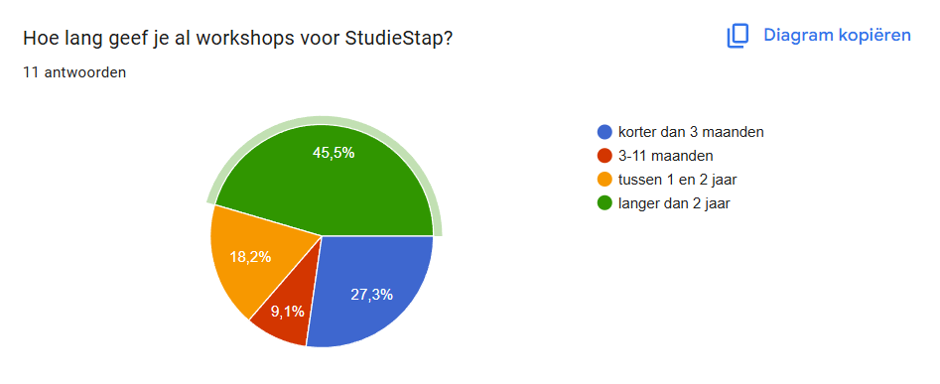
Afbeelding 1 – Diagram over hoe lang de respondenten al workshops geven voor StudieStap

5.2 Huidige feedback
Of StudieStappers nu al feedback krijgen op hun workshops, van wie en hoe vaak. Dit laat zien hoe groot het probleem uit hoofdstuk 2 in de praktijk is.
Alle 11 StudieStappers krijgen feedback via de enquête die leerlingen na de workshop invullen. Vier hebben weleens een gesprek achteraf gehad en drie hebben weleens iemand gehad die live meekeek (afbeelding 2). Zes krijgen af en toe feedback, drie bijna na elke workshop en twee zelden (afbeelding 3).
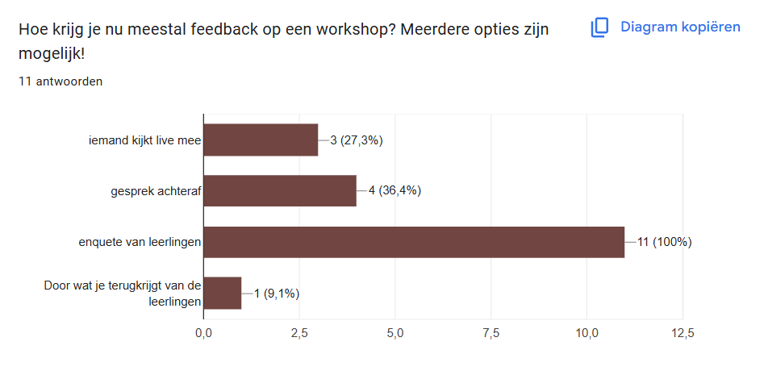
Afbeelding 2 – Diagram over hoe de respondenten nu meestal feedback krijgen op een workshop
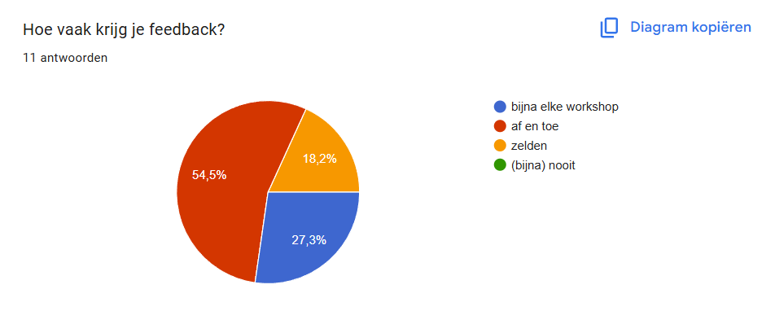
Afbeelding 3 – Diagram over hoe vaak de respondenten feedback krijgen
In de open antwoorden schrijven de meeste StudieStappers dat ze feedback nuttig vinden, maar dat de feedback van leerlingen vooral over hun beleving gaat en weinig zegt over hoe je de workshop geeft. Iemand die meekijkt geeft wel bruikbare feedback, maar dat gebeurt weinig. Het probleem uit hoofdstuk 2 bestaat dus echt: er is wel feedback, maar bijna niet over hoe je lesgeeft.

5.3 Houding tegenover de AI-coach
Hoe StudieStappers aankijken tegen het opnemen en analyseren van hun workshop, en of ze daar zorgen over hebben. Dit toetst de bevindingen over vertrouwen en privacy uit paragraaf 4.5, waaronder de oorzaken van wantrouwen tegenover AI-feedback.
Het vertrouwen in AI-feedback is laag. Op de vraag hoeveel vertrouwen StudieStappers erin hebben dat een AI-tool hun workshop eerlijk kan beoordelen, gaven vier van de elf een 1 en één een 2. Vier gaven een 3, twee een 4 en niemand een 5. Het gemiddelde is 2,36 (afbeelding 4). Tegelijk vinden ze het heel belangrijk om zelf te bepalen wat er met de opname gebeurt: zeven van de elf gaven een 5 en twee een 4, met een gemiddelde van 4,27 (afbeelding 5).
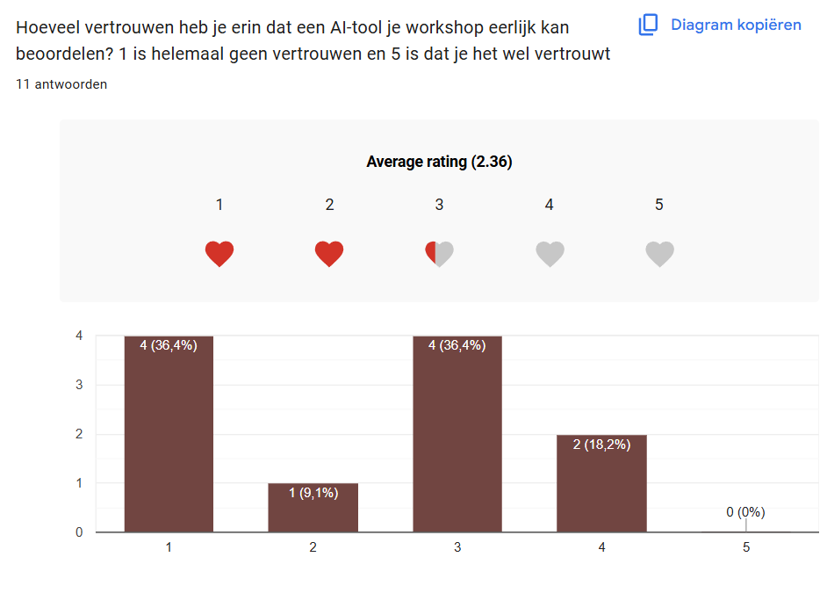
Afbeelding 4 – Diagram over hoeveel vertrouwen de respondenten erin hebben dat een AI-tool hun workshop eerlijk kan beoordelen
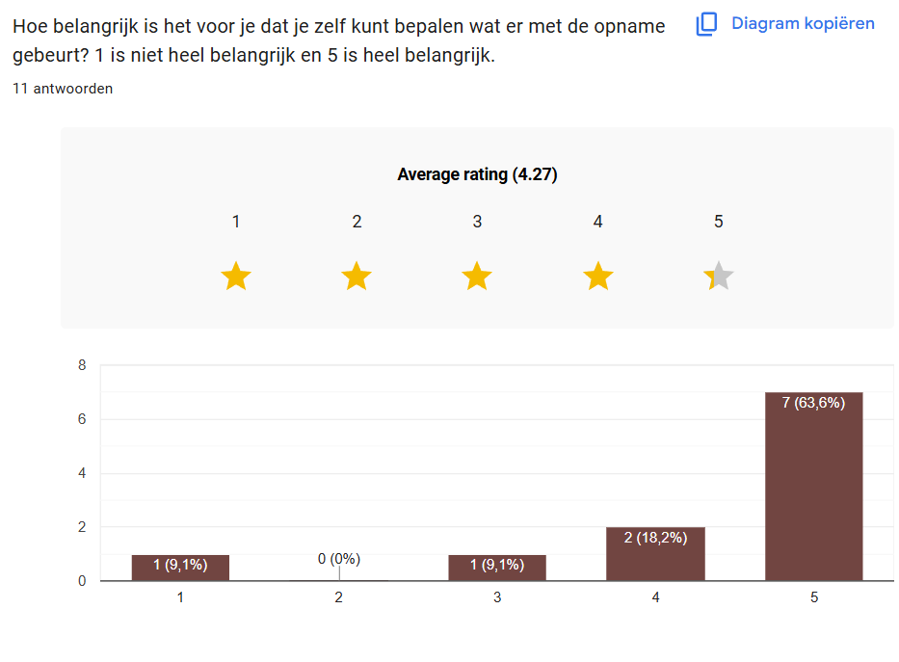
Afbeelding 5 – Diagram over hoe belangrijk de respondenten het vinden om zelf te bepalen wat er met de opname gebeurt
Op de vraag wat hen het meest zou tegenhouden om de AI-coach te gebruiken, ging het vaakst over privacy en het gevoel bekeken te worden: dat de opname ergens online komt, dat je hem niet zelf kunt verwijderen of dat het voelt alsof je gefilmd wordt. Een paar StudieStappers twijfelen of de feedback nuttig en betrouwbaar genoeg is. Anderen vinden menselijk contact belangrijk en denken dat een AI-tool bijvoorbeeld de aansluiting bij de belevingswereld van leerlingen niet goed kan beoordelen. Twee StudieStappers hebben principieel bezwaar tegen AI voor dit doel, en twee noemden het energieverbruik of het klimaat.
Twee StudieStappers gaan ervan uit dat hun workshop gefilmd wordt, terwijl de AI-coach alleen geluid gebruikt. StudieStappers gaven ook zelf tips: laat de StudieStapper de opname zelf verwijderen, zorg dat standaard alleen de StudieStapper de opname en de analyse kan zien, en begin met een proefperiode. Of de uitleg over hoe de AI-coach werkt het vertrouwen vergroot, heb ik niet gevraagd. Dat test ik in de usability tests.

5.4 Herkenbaarheid van de vier meetpunten
Of vragen stellen, checken of het begrepen is, reageren op antwoorden en ruimte geven herkenbaar zijn als dingen waar StudieStappers zelf al op letten. Dit toetst paragraaf 4.2.
StudieStappers vinden het belangrijk om te weten of ze genoeg open vragen stellen: tien van de elf gaven een 4 of 5, met een gemiddelde van 4,09 (afbeelding 6). Over spreektijd zijn ze meer verdeeld. Vier gaven een 5, maar drie een 2, met een gemiddelde van 3,64 (afbeelding 7).
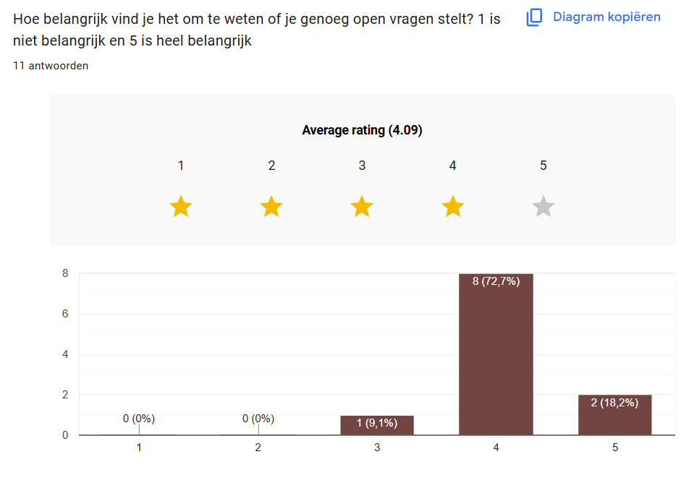
Afbeelding 6 – Diagram over hoe belangrijk de respondenten het vinden om te weten of ze genoeg open vragen stellen
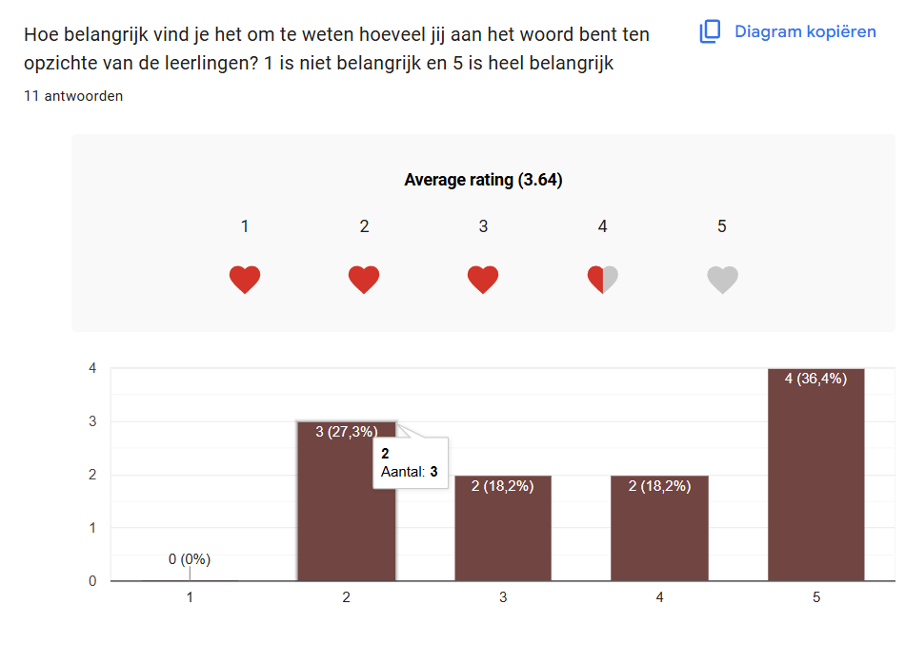
Afbeelding 7 – Diagram over hoe belangrijk de respondenten het vinden om te weten hoeveel zij aan het woord zijn ten opzichte van de leerlingen
Hoe zeker StudieStappers zich voelen dat de informatie bij leerlingen binnenkomt, scoort gemiddeld 3,45. Maar één StudieStapper voelt zich daar heel zeker over (afbeelding 8). Op de vraag wat ze uitdagend vinden aan een workshop, noemden zes van de tien vragen stellen en ook zes checken of leerlingen het begrepen hebben. Vier noemden feedback geven aan leerlingen, wat past bij reageren op antwoorden, en drie de balans tussen uitleg en interactie (afbeelding 9). Alle vier de meetpunten zijn dus herkenbaar. Een paar StudieStappers noemden ook onderwerpen die de AI-coach niet meet, zoals klassenmanagement en de aandacht vasthouden.
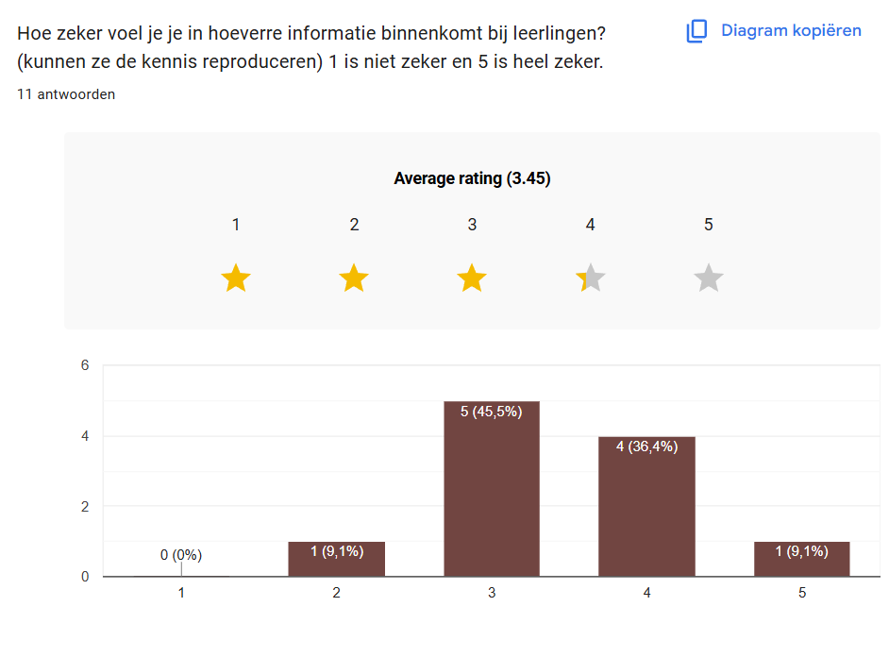
Afbeelding 8 – Diagram over hoe zeker de respondenten zich voelen dat de informatie bij leerlingen binnenkomt
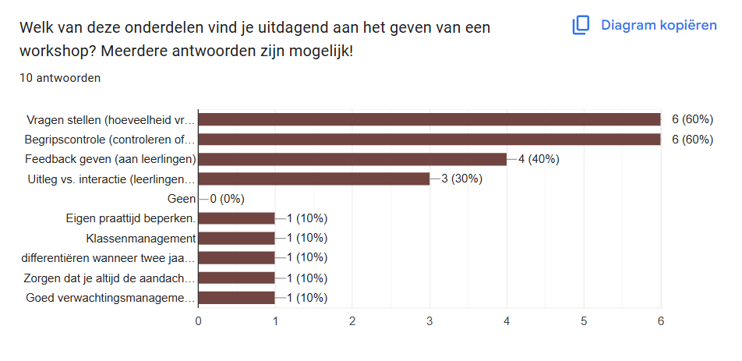
Afbeelding 9 – Diagram over welke onderdelen van een workshop de respondenten uitdagend vinden

5.5 Gewenste vorm van feedback
Welke vorm het meest bruikbaar lijkt: een kort overzicht, een score, een audiofragment of een gesprek. Dit toetst paragraaf 4.3 en 4.6.
Negen van de elf StudieStappers kiezen voor een uitgebreide toelichting en zeven voor een gesprek met iemand erbij. Een dashboard met een korte samenvatting en cijfers met concrete tips kozen er allebei vier. Alleen korte cijfers of een grafiek koos maar één persoon, en één StudieStapper wist niet wat een dashboard is (afbeelding 10). StudieStappers willen dus vooral uitleg, en geen kaal overzicht.
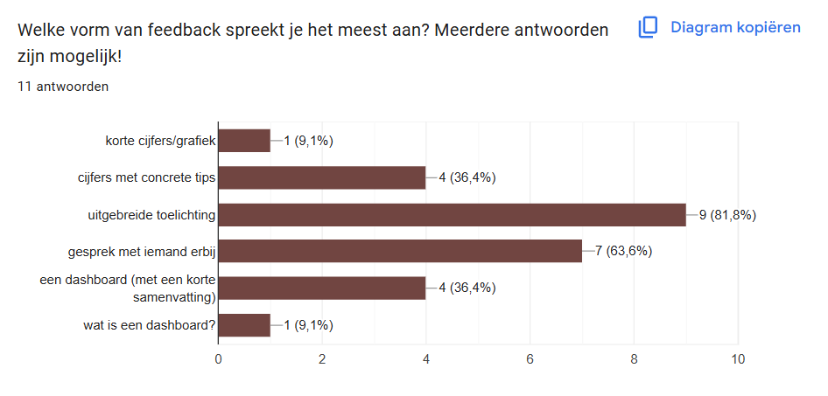
Afbeelding 10 – Diagram over welke vorm van feedback de respondenten het meest aanspreekt
Ook heb ik gevraagd welke stijl het best past bij StudieStap. Negen van de elf kozen ‘warm & persoonlijk’ en acht ‘speels & kleurrijk’. Niemand koos ‘strak & zakelijk’ (afbeelding 11). Twee StudieStappers vroegen wel om een ontwerp dat duidelijk is en zonder poespas.
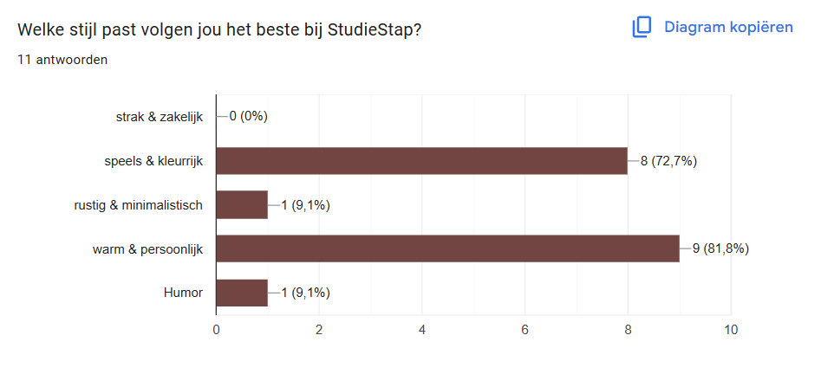
Afbeelding 11 – Diagram over welke stijl volgens de respondenten het best past bij StudieStap

5.6 Wat dit betekent voor het advies
De meeste adviezen uit hoofdstuk 7 worden door de enquête bevestigd. StudieStappers herkennen de vier meetpunten (advies 2), willen geen kale cijfers (advies 3) en vinden het heel belangrijk om zelf te bepalen wat er met hun opname gebeurt (advies 4). De voorkeur voor een warme en speelse stijl past bij de toon die ik in advies 3 aanraad.
Op drie punten scherpt de enquête het advies aan. Ten eerste moet de toelichting op elke kaart uitgebreider zijn dan ik eerst dacht. StudieStappers willen vooral uitleg, dus het overzicht is het begin en niet het eindpunt (advies 1). Ten tweede moet de StudieStapper de opname zelf kunnen verwijderen, en moet de app duidelijk zeggen dat alleen geluid wordt gebruikt en geen beeld (advies 4). Ten derde is het vertrouwen in AI-feedback laag. Uitleg over hoe de AI-coach werkt is daarom geen extraatje, maar een voorwaarde. Ik raad aan om te beginnen met een proefperiode, zoals een StudieStapper zelf voorstelde, en het gebruik van de AI-coach vrijwillig te houden.
Tot slot laat de enquête zien dat veel StudieStappers het gesprek met een mens belangrijk vinden. De AI-coach moet daarom geen vervanging zijn voor het gesprek met Tim, maar een aanvulling. Als de StudieStapper dat wil, kan hij de feedback delen en bespreken. Een paar StudieStappers hebben principieel bezwaar tegen AI. Dat kan het ontwerp niet oplossen, en dat hoeft ook niet: het gebruik van de AI-coach blijft een eigen keuze.

6 Conclusie
De hoofdvraag van dit rapport was hoe de feedback-ervaring van de AI-coach moet worden ontworpen, zodat StudieStappers de feedback begrijpen, vertrouwen en ook echt gebruiken om hun workshops te verbeteren. Op basis van het onderzoek tot nu toe is het antwoord in drie delen te geven.
Begrijpen vraagt om een compact, visueel dashboard dat laag voor laag opengaat: eerst de hoofdlijn, en daarna, voor wie dat wil, de details en de momenten uit de workshop. De taal moet die van de StudieStapper zijn, zonder AI- of onderwijsjargon, omdat de doelgroep bestaat uit vakexperts met heel verschillende achtergronden en weinig tijd.
Vertrouwen ontstaat wanneer de AI-coach zich gedraagt als coach en niet als beoordelaar. Dat betekent feedback over gedrag in plaats van over de persoon, aandacht voor wat goed ging, zichtbaar maken waarop een conclusie is gebaseerd, en duidelijkheid over wat er met de opname gebeurt. Feedback die privé blijft en niet aan een beoordeling gekoppeld is voelt als een hulpmiddel; feedback die mogelijk bij een leidinggevende terechtkomt voelt als controle. Het helpt daarbij dat de AI-coach geen chatbot is: de opname wordt lokaal verwerkt en de analyse gebeurt met eigen code, en dat kan de app ook laten zien.
Gebruiken is de lastigste stap, omdat begrip alleen niet tot ander gedrag leidt. Dat gebeurt pas als de feedback gaat over één concreet gedrag, een duidelijke volgende stap geeft, snel na de workshop komt, in kleine stukken wordt aangeboden en na elke workshop terugkomt.
Een kanttekening is dat deze conclusie vooral op literatuur rust, en dat die literatuur meestal over docenten en trainers gaat, niet over StudieStappers. Daarom heb ik de conclusie naast de resultaten van de enquête gelegd. Daarnaast is de betrouwbaarheid van de AI-analyse zelf nog niet getest. Het ontwerp moet daar rekening mee houden, zoals beschreven in paragraaf 7.5. Verder wordt de analysestap nog gebouwd, dus wat de app over de werking vertelt moet blijven kloppen met wat er technisch gebouwd wordt.
De enquête bevestigt de conclusie grotendeels, maar stelt hem op twee punten bij. StudieStappers willen meer uitleg dan een kort overzicht, dus begrijpen vraagt om een overzicht met daaronder een duidelijke toelichting in gewone taal. En vertrouwen is bij StudieStappers echt een drempel: bijna de helft gaf het vertrouwen in eerlijke AI-feedback een 1 of 2. Zelf kunnen bepalen wat er met de opname gebeurt, duidelijk maken dat alleen geluid wordt gebruikt en de AI-coach neerzetten als aanvulling op menselijk contact, zijn daarom extra belangrijk.

7 Advies
Op basis van de conclusie geef ik StudieStap zes adviezen voor het ontwerp van de AI-coach. Ze bouwen voort op de ontwerpuitgangspunten uit de design challenge en zijn waar mogelijk gekoppeld aan de requirements. Bij elk advies staan argumenten met onderbouwing en bewijsvoering, en kanttekeningen die ingaan op mogelijke bezwaren. Ik ga daarbij uit van wat voor StudieStap telt: een oplossing voor het schaalprobleem die StudieStappers echt gebruiken en die binnen een MVP haalbaar is. In paragraaf 7.7 staan de adviezen samen in een overzicht.

7.1 Ontwerp de AI-coach als een rustig kaarten-dashboard
Ik adviseer om het resultaatscherm op te bouwen uit één kaart per meetpunt, met maximaal vier kaarten. Elke kaart heeft een eigen icoon en kleur en één korte zin die de hoofdlijn samenvat. Wie meer wil weten, klapt de kaart open en ziet een toelichting en de momenten uit de workshop waarop die is gebaseerd. Zo heeft een StudieStapper binnen een paar minuten een overzicht, terwijl een ervaren StudieStapper toch de diepte in kan. Het ontwerp moet op telefoon en laptop werken, omdat StudieStappers de feedback vaak onderweg of direct na een workshop bekijken.
Argumenten
Argument 1: Een kort overzicht past bij de weinige tijd van StudieStappers
StudieStappers geven hun workshops naast hun studie of werk en hebben na afloop weinig tijd (bijlage 3). Docenten gaven in het onderzoek van Niazi et al. (2024) de voorkeur aan een kort overzicht boven een lang rapport, zolang duidelijk was dat het om hun eigen ontwikkeling ging. Hoe makkelijk en prettig een dashboard is, bepaalt bovendien hoe goed mensen de informatie begrijpen en hoe nuttig ze het vinden (Park & Jo, 2019).
Argument 2: Laag voor laag werkt voor beginners én ervaren StudieStappers
De doelgroep verschilt sterk in ervaring, zoals de persona's Sanne, Daan en Omar laten zien (bijlage 6). Bij ClassInSight hielp de laag-voor-laag opbouw leraren om van een kaal getal tot echt begrip te komen: eerst een simpel overzicht, met de mogelijkheid om in te zoomen op momenten uit het gesprek (Ngoon et al., 2024). Een beginner blijft bij het overzicht en een ervaren StudieStapper klikt door.
Kanttekeningen
Kanttekening 1: De conceptrichting bevat meer dan alleen kaarten
De conceptrichting bevat ook een coach-mascotte, korte verhaalachtige samenvattingen en beeld in plaats van cijfers, en dat is veel voor een MVP. Maar de kern van dit advies is het kaarten-dashboard met uitklappen, en dat werkt ook zonder die extra onderdelen. Alle onderdelen vielen in de COCD-box wel in het haalbare vak (bijlage 6), dus ik kan ze stap voor stap toevoegen.
Kanttekening 2: Het bewijs komt van docenten, niet van StudieStappers
Het onderzoek naar dashboards gaat over docenten en niet over StudieStappers. De enquête laat zien dat StudieStappers vooral een uitgebreide toelichting willen, en dat maar één van de elf alleen korte cijfers wil (hoofdstuk 5). Dat betekent niet dat het dashboard weg moet, maar wel dat de toelichting op de kaart uitgebreid en in gewone taal moet zijn. Of deze vorm in de praktijk werkt, test ik in de usability tests in fase 2 (hoofdstuk 8).

7.2 Geef per meetpunt: wat ging goed, één focuspunt en één volgende stap
Ik adviseer om de feedback op elke kaart dezelfde vaste opbouw te geven: eerst wat er goed ging, dan één concreet focuspunt, en tot slot één volgende stap die de StudieStapper in de volgende workshop kan uitproberen. Een voorbeeld: "Je checkte vaak of leerlingen het nog volgden. Bijna al je vragen hadden wel een kort, vast antwoord. Probeer volgende keer na het tweede onderdeel een vraag te stellen waarbij leerlingen hun eigen mening moeten uitleggen." Daarnaast adviseer ik om bovenaan het overzicht één focus voor de volgende workshop te tonen, zodat de belangrijkste boodschap niet tussen de kaarten verdwijnt.
Argumenten
Argument 1: Feedback met een concrete volgende stap zet mensen in beweging
Feedback werkt het best als die drie vragen beantwoordt: waar werk ik naartoe, hoe gaat het nu en wat is de volgende stap (Hattie & Timperley, 2007). Bij TeachFX leidde automatische feedback over één concreet gedrag, na elke les opnieuw, tot zo'n twintig procent meer open vragen (Demszky et al., 2025).
Argument 2: Eén punt tegelijk voorkomt dat de StudieStapper wordt overladen
Feedback werkt beter als die snel komt en in kleine stukken, omdat te veel informatie tegelijk averechts werkt (Shute, 2008). Voor mensen die naast hun werk workshops geven werkt korte, direct toepasbare en herhaalde ondersteuning bovendien beter dan een uitgebreid eenmalig traject (Torres Mata et al., 2025). Een vaste opbouw maakt de feedback ook voorspelbaar, en consistentie hoort bij wat een coach vertrouwd maakt (Cardenas et al., 2024).
Kanttekeningen
Kanttekening 1: Eén focuspunt laat andere verbeterpunten liggen
Een StudieStapper met meer verbeterpunten kan het gevoel krijgen dat de coach te weinig zegt. Maar de feedback komt na elke workshop terug, waardoor de andere punten later aan de beurt komen. Juist herhaling in kleine stappen leidde in het onderzoek tot ander gedrag (Demszky et al., 2025; Shute, 2008).
Kanttekening 2: Een concrete volgende stap vraagt genoeg informatie uit de analyse
Wat de app kan adviseren hangt af van wat de analyse uit de opname haalt. Maar daarom stel ik de teksten voor de volgende stappen samen met mijn medestagiair op, zodat ze aansluiten op wat de analyse echt kan meten.

7.3 Laat de toon en de vormgeving als een coach voelen
Ik adviseer om geen cijfers, rode kruisjes of eindscores te gebruiken, maar beeld en woorden die over gedrag gaan: vriendelijke kleuren, ronde vormen, een warme toon en zinnen als "je deed" in plaats van "je bent". Een eenvoudige visualisatie, zoals een balk voor de verhouding tussen uitleg en interactie, is prima, zolang die niet leest als een rapportcijfer.
Vergelijkingen met andere StudieStappers raad ik voor de MVP af, omdat dat snel als beoordeling voelt. Een vergelijking met de eigen vorige workshop kan later wel, omdat die over eigen groei gaat. De coach-mascotte uit de conceptrichting kan helpen om de feedback meer als een gesprek te laten voelen.
Argumenten
Argument 1: Feedback over gedrag geeft mensen het gevoel dat ze zelf de controle hebben
Feedback over concreet gedrag geeft mensen het gevoel dat ze zelf de controle hebben, terwijl feedback die voelt als controle van bovenaf juist demotiveert (Deci et al., 2017). Feedback werkt bovendien het best als die over de taak en de aanpak gaat en niet over de persoon (Hattie & Timperley, 2007).
Argument 2: Cijfers en vergelijkingen kunnen een slecht gevoel geven
In het onderzoek naar ClassInSight voelden leraren zich soms slecht als hun cijfers tegenvielen ten opzichte van hun eigen beeld, en de onderzoekers raden daarom aan altijd ook te laten zien wat er goed ging (Ngoon et al., 2024). Vergelijken met anderen verlegt de aandacht naar de eigen positie in de groep (Shute, 2008).
Kanttekeningen
Kanttekening 1: Zonder cijfers is vooruitgang moeilijker te zien
Zonder score kan een StudieStapper niet zien of hij beter wordt. Maar een eenvoudige visualisatie, zoals een balk voor de verhouding tussen uitleg en interactie, laat verschil zien zonder dat het leest als een rapportcijfer. Docenten in het onderzoek van Niazi et al. (2024) waardeerden vergelijken ook wel, zolang het om zelfverbetering ging, en dat past bij een vergelijking met de eigen vorige workshop.
Kanttekening 2: Niet elke StudieStapper reageert hetzelfde op een mascotte
Een mascotte kan voor de een warm voelen en voor de ander kinderachtig. Maar hij is een aanvulling op het dashboard en geen voorwaarde ervoor, en ik test hoe StudieStappers hem ervaren in fase 2. In de enquête kozen negen van de elf StudieStappers voor een warme en persoonlijke stijl en acht voor speels en kleurrijk, dus een vriendelijk personage past bij wat zij verwachten (hoofdstuk 5).

7.4 Maak privacy zichtbaar en houd de feedback van de StudieStapper zelf
Ik adviseer om in de app kort en in gewone taal uit te leggen wat er met de opname gebeurt: wat er wordt geanalyseerd, wie erbij kan, hoe lang het wordt bewaard en dat leerlingen niet individueel worden beoordeeld. Die uitleg hoort op het moment dat iemand een opname aanlevert, en niet alleen in een privacyverklaring. De uitleg kan concreet zijn, want de AI-coach werkt anders dan een chatbot als ChatGPT: de opname wordt lokaal verwerkt en gaat niet naar een ander bedrijf, de analyse gebeurt met eigen code en niet met een taalmodel, en de feedback is alleen zichtbaar in het eigen account (Sauselé & Sauselé, 2026). Het ontwerp mag dit alleen beloven zolang het technisch ook zo blijft, dus ik stem de tekst af met mijn medestagiair. Omdat op de opname ook leerlingen te horen zijn en hun stemmen onder de AVG vallen, hoort bij de uitleg ook een zin over hoe daarmee wordt omgegaan. Uit de enquête blijkt daarnaast dat StudieStappers het heel belangrijk vinden om zelf te bepalen wat er met de opname gebeurt, en dat een paar van hen denken dat hun workshop gefilmd wordt (hoofdstuk 5). Ik adviseer daarom om in de app duidelijk te zeggen dat alleen geluid wordt gebruikt en geen beeld, en de StudieStapper de opname zelf te laten verwijderen.
Daarnaast adviseer ik StudieStap om de feedback standaard privé te houden, alleen te delen als de StudieStapper daar zelf voor kiest, en de AI-coach uitdrukkelijk niet te gebruiken om StudieStappers te beoordelen. Dit is misschien het belangrijkste advies, omdat het niet alleen een ontwerpkeuze is maar ook een afspraak binnen de organisatie.
Argumenten
Argument 1: Zonder zekerheid over vertrouwelijkheid durven mensen niet eerlijk te zijn
Vertrouwelijkheid is de basis van coaching: zonder de zekerheid dat wat je bespreekt niet zonder toestemming bij anderen terechtkomt, durven mensen niet eerlijk te zijn over waar ze nog in groeien (Cardenas et al., 2024). Als StudieStappers denken dat hun feedback bij een leidinggevende terechtkomt, voelt de tool eerder als controle dan als coach (bijlage 3). Zonder die afspraak voelt zelfs het vriendelijkste ontwerp als controle.
Argument 2: Privé feedback wordt gebruikt zonder dat een leidinggevende meekijkt
Bij TeachFX bleef de feedback privé en was deelname vrijwillig. Docenten openden de automatische feedback-e-mails in 53 tot 65 procent van de gevallen en stelden na verloop van tijd gemiddeld twintig procent meer gerichte vragen (Demszky et al., 2025). De makers koppelden de app bewust niet aan beoordelingen, omdat docenten hem dan minder zouden gebruiken (Education Next, 2024; Whitford, 2022).
Argument 3: Zichtbare privacy neemt een deel van het wantrouwen weg
Zorgen over privacy en het gevoel geobserveerd te worden bepalen sterk of docenten een AI-tool willen gebruiken (Cubio, 2025), en veel mensen denken dat alles wat ze in een AI-tool invoeren ergens online komt te staan (Search Engine Land, 2025). Dat de AI-coach lokaal werkt en geen chatbot is, is dus iets wat de app mag laten zien (bijlage 4).
Kanttekeningen
Kanttekening 1: Wat de app belooft moet technisch kloppen
De uitleg over lokale verwerking geldt voor de opzet van nu, want de analysestap wordt nog gebouwd. Maar daarom stem ik de tekst in de app af met mijn medestagiair. Komt er later toch een taalmodel bij, dan moet dat ook lokaal draaien, anders klopt de uitleg niet meer (bijlage 4).
Kanttekening 2: Privé houden vraagt om een eigen account per StudieStapper
In de brainstorm heb ik een persoonlijk startscherm nog niet haalbaar genoemd, omdat dat persoonlijke accounts vraagt (bijlage 6). Maar zonder eigen account kan feedback niet privé blijven, dus ik bespreek met Tim en mijn medestagiair hoe dit in de MVP past.
Kanttekening 3: De afspraak over beoordelen kan het ontwerp niet afdwingen
Of StudieStap de AI-coach gebruikt om te beoordelen, bepaalt de organisatie en niet het ontwerp. Maar StudieStap kan de afspraak vastleggen en aan StudieStappers laten weten, en de app kan hem noemen in de privacy-uitleg.

7.5 Wees eerlijk over wat de AI wel en niet weet
Ik adviseer om bij elke conclusie te laten zien waarop die is gebaseerd, bijvoorbeeld met een uitklapbaar fragment uit de workshop dat de StudieStapper kan terugluisteren, en om onzekere uitkomsten ook als onzeker te tonen, bijvoorbeeld met een zin als "hier was de opname niet duidelijk genoeg om iets over te zeggen". Als een analyse mislukt, laat de app dat duidelijk zien in plaats van een resultaat dat niet klopt. Daarnaast adviseer ik om bij elk stuk feedback een "klopt niet"-knop te zetten. Dit sluit aan bij FR06 en NFR02.
Argumenten
Argument 1: Uitleg over waar feedback vandaan komt maakt hem geloofwaardiger
Mensen blijven wantrouwig tegenover AI-feedback die aanvoelt als een black box (Alghamdi & Alghizzi, 2025). Docenten volgden een aanbeveling eerder op naarmate ze beter begrepen waar die vandaan kwam, vooral als de uitleg in de taal van hun eigen werkveld stond (Feldman-Maggor et al., 2025). Met het fragment kan de StudieStapper zelf nagaan of een conclusie klopt.
Argument 2: Een fout weegt zwaar, dus eerlijkheid over onzekerheid beschermt het vertrouwen
Mensen kiezen na één fout van een computermodel vaker voor een mens, ook als het model het beter doet (Dietvorst et al., 2015). Whisper kan een woord verkeerd verstaan en geen enkele meting is perfect (bijlage 4). Eerlijk zijn over wat de tool niet weet komt daarom betrouwbaarder over dan doen alsof alles klopt.
Argument 3: Met een "klopt niet"-knop heeft de StudieStapper zelf invloed
Mensen accepteren een systeem dat niet perfect is eerder als ze er zelf een beetje invloed op hebben (Dietvorst et al., 2018). Met de knop kan een StudieStapper aangeven dat iets niet klopt in plaats van de hele feedback weg te zetten, en kan het team de meldingen gebruiken om de analyse te verbeteren.
Kanttekeningen
Kanttekening 1: Laten zien dat de AI onzeker is kan de feedback minder overtuigend maken
Een zin als "hier was de opname niet duidelijk genoeg" kan de indruk geven dat de tool niet goed werkt. Maar volgens de requirements mag onzekere AI-output niet zonder nuance als feit worden gepresenteerd (FR06, bijlage 5), en een tool die zijn grenzen benoemt komt betrouwbaarder over.
Kanttekening 2: Onzekerheid en meldingen vragen iets van de techniek
De app kan alleen tonen hoe zeker een uitkomst is als de analyse dat meegeeft, en een melding moet ergens naartoe. Maar daarom stem ik met mijn medestagiair af welke informatie de analyse kan meegeven en wat er met een "klopt niet"-melding gebeurt.

7.6 Maak de AI-coach licht en herhaalbaar
Ik adviseer om de AI-coach te ontwerpen voor gebruik na elke workshop, en niet voor één grote evaluatie. Het aanleveren van een opname moet in een paar stappen kunnen en de feedback zelf moet in een paar minuten te lezen zijn.
Omdat de moeite die StudieStappers in hun ontwikkeling steken niet altijd zichtbaar is, adviseer ik StudieStap daarnaast om het gebruik van de AI-coach ook buiten de app te erkennen, bijvoorbeeld door er in een teamoverleg aandacht aan te besteden, zonder dat individuele resultaten worden gedeeld.
Argumenten
Argument 1: Kleine, herhaalde feedback werkt beter dan één groot rapport
Bij TeachFX werkte kleine, veelvuldige en snel te lezen feedback beter dan uitgebreide analyses, omdat docenten er weinig tijd in hoefden te steken (Demszky et al., 2025). Ook voor mensen die naast hun werk workshops geven werkt korte, direct toepasbare en herhaalde ondersteuning het best (Torres Mata et al., 2025).
Argument 2: Erkenning houdt de motivatie vast
De moeite die mensen in hun eigen ontwikkeling steken wordt niet altijd zichtbaar erkend, en dat drukt op termijn de motivatie (Torres Mata et al., 2025). Aandacht in een teamoverleg, zonder individuele resultaten, kost StudieStap weinig.
Kanttekeningen
Kanttekening 1: Lokale verwerking duurt langer dan een online dienst
In een eerste test kostte het omzetten van een opname van ongeveer vijf minuten zo'n zes minuten (Sauselé & Sauselé, 2026), dus de feedback staat niet meteen klaar. Maar de privacy is dat volgens het onderzoek naar wantrouwen waard (bijlage 4), en het wachten is op te vangen: laat duidelijk zien dat de verwerking bezig is en laat de StudieStapper weten wanneer de feedback klaarstaat, bijvoorbeeld met een melding of e-mail. Hoe lang het in de praktijk duurt, moet nog blijken.
Kanttekening 2: Erkenning buiten de app ligt bij StudieStap
Het ontwerp kan dit niet oplossen. Maar het kost weinig om er in een teamoverleg aandacht aan te besteden, en StudieStap kan daarbij bewust geen individuele resultaten delen.

7.7 Overzicht van het advies
Tabel 2 zet de adviezen op een rij, met de belangrijkste onderbouwing, de requirements waar ze bij horen en de prioriteit volgens MoSCoW.
Tabel 2 – Overzicht van de adviezen
Advies | Onderbouwing | Requirement | Prioriteit
1. Rustig kaarten-dashboard, laag voor laag | Park & Jo (2019); Niazi et al. (2024); Ngoon et al. (2024) | FR05, NFR03, NFR05 | Must
2. Per meetpunt: goed, focuspunt, volgende stap | Hattie & Timperley (2007); Shute (2008); Demszky et al. (2025) | FR05, NFR04 | Must
3. Toon en vormgeving als coach | Deci et al. (2017); Ngoon et al. (2024); Shute (2008) | NFR02, NFR04 | Must
4. Privacy zichtbaar, feedback privé | Cubio (2025); Cardenas et al. (2024); Shen et al. (2025); Sauselé & Sauselé (2026) | NFR01 | Must
5. Eerlijk over onzekerheid, met een "klopt niet"-knop | Feldman-Maggor et al. (2025); Alghamdi & Alghizzi (2025); Dietvorst et al. (2015, 2018) | FR06, NFR02 | Must
6. Licht en herhaalbaar | Torres Mata et al. (2025); Demszky et al. (2025); Sauselé & Sauselé (2026) | NFR05 | Should

8 Vervolgstappen
Met dit rapport sluit ik de eerste fase van de stage af, waarin het draaide om onderzoek en het scherp krijgen van het probleem. De resultaten van de enquête staan in hoofdstuk 5 en zijn in het advies verwerkt. Met Tim bespreek ik of we kunnen beginnen met een proefperiode, zoals een StudieStapper in de enquête voorstelde. Daarnaast bespreek ik met mijn medestagiair en Tim een paar open punten uit het onderzoek naar wantrouwen: hoe lang opnames worden bewaard, hoe persoonlijke accounts in de MVP passen en wat er met een "klopt niet"-melding gebeurt.
Daarna werk ik de conceptrichting uit tot wireframes, op basis van de eerste lijst met schermen en de userflow die ik al heb opgesteld, en vervolgens tot een klikbaar prototype in Figma. Dat prototype bespreek ik met Tim en met mijn medestagiair, zodat het ontwerp aansluit op wat de analyse technisch kan opleveren, bijvoorbeeld als het gaat om fragmenten en de zekerheid van een uitkomst.
In de tweede fase van de stage wordt het ontwerp gebouwd en getest met StudieStappers zelf, aan de hand van het usability testplan. In die tests vraag ik expliciet hoe StudieStappers de toon van de feedback ervaren, en of ze na het lezen kunnen uitleggen wat hun resultaten betekenen en wat ze de volgende keer anders willen doen. Zo wordt getoetst of het advies in dit rapport in de praktijk ook werkt. Ik kijk dan ook of de uitleg over hoe de AI-coach werkt het vertrouwen vergroot en of StudieStappers de "klopt niet"-knop snappen en gebruiken.

Bronnen
Alghamdi, L. H., & Alghizzi, T. M. (2025). Educators' reflections on AI-automated feedback in higher education: A structured integrative review of potentials, pitfalls, and ethical dimensions. Frontiers in Education, 10, Article 1704820. https://doi.org/10.3389/feduc.2025.1704820
Cardenas, K., Talos, J., & Barton, T. (2024, 11 januari). Beyond the bowl of chocolates: How to build trust in instructional coaching relationships. NWEA. https://www.nwea.org/blog/2024/beyond-the-bowl-of-chocolates-how-to-build-trust-in-instructional-coaching-relationships/
CMOE. (z.j.). Using questions in the coaching process. https://www.cmoe.com
Cubio, J. V. (2025). The influence of privacy, bias, and surveillance concerns on teachers' willingness to use artificial intelligence in education. International Journal of Research and Innovation in Social Science, 9(3), 3192–3208. https://doi.org/10.47772/IJRISS.2025.903SEDU0240
dataworks-ed.com. (z.j.). Research: Why checking for understanding is key for effective instruction. https://www.dataworks-ed.com
Deci, E. L., Olafsen, A. H., & Ryan, R. M. (2017). Self-determination theory in work organizations: The state of a science. Annual Review of Organizational Psychology and Organizational Behavior, 4, 19–43. https://doi.org/10.1146/annurev-orgpsych-032516-113108
Demszky, D., Liu, J., Hill, H. C., Sanghi, S., & Chung, A. (2025). Automated feedback improves teachers' questioning quality in brick-and-mortar classrooms: Opportunities for further enhancement. Computers & Education, 227, Article 105183. https://doi.org/10.1016/j.compedu.2024.105183
Dietvorst, B. J., Simmons, J. P., & Massey, C. (2015). Algorithm aversion: People erroneously avoid algorithms after seeing them err. Journal of Experimental Psychology: General, 144(1), 114–126. https://doi.org/10.1037/xge0000033
Dietvorst, B. J., Simmons, J. P., & Massey, C. (2018). Overcoming algorithm aversion: People will use imperfect algorithms if they can (even slightly) modify them. Management Science, 64(3), 1155–1170. https://doi.org/10.1287/mnsc.2016.2643
Education Next. (2024). Next-gen classroom observations, powered by AI. https://www.educationnext.org
Feldman-Maggor, Y., Cukurova, M., Kent, C., & Alexandron, G. (2025). The impact of explainable AI on teachers' trust and acceptance of AI EdTech recommendations: The power of domain-specific explanations. International Journal of Artificial Intelligence in Education, 35(5), 2889–2922. https://doi.org/10.1007/s40593-025-00486-6
Harvard Graduate School of Education. (z.j.). Responding to students. Instructional Moves. https://instructionalmoves.gse.harvard.edu
Hattie, J., & Timperley, H. (2007). The power of feedback. Review of Educational Research, 77(1), 81–112. https://doi.org/10.3102/003465430298487
Hinds, P. J. (1999). The curse of expertise: The effects of expertise and debiasing methods on predictions of novice performance. Journal of Experimental Psychology: Applied, 5(2), 205–221. https://doi.org/10.1037/1076-898X.5.2.205
Ngoon, T. J., Sushil, S., Stewart, A., Lee, U. S., Venkatraman, S., Thawani, N., Mitra, P., Clarke, S., Zimmerman, J., & Ogan, A. (2024). ClassInSight: Designing conversation support tools to visualize classroom discussion for personalized teacher professional development. In Proceedings of the 2024 CHI Conference on Human Factors in Computing Systems (CHI '24). Association for Computing Machinery. https://doi.org/10.1145/3613904.3642487
Niazi, A. U., Kealey, A., Choi, S., Kaustov, L., & Tarshis, J. (2024). Improving teaching effectiveness: Feedback preferences by teachers on a faculty facing dashboard. Discover Education, 3(1), 1–6. https://doi.org/10.1007/s44217-024-00258-9
OpenAI. (2022, 21 september). Introducing Whisper. https://openai.com/index/whisper/
Park, Y., & Jo, I.-H. (2019). Factors that affect the success of learning analytics dashboards. Educational Technology Research and Development, 67(6), 1547–1571. https://doi.org/10.1007/s11423-019-09693-0
Pew Research Center. (2025, 15 oktober). Concern and excitement about AI around the world. https://www.pewresearch.org/global/2025/10/15/concern-and-excitement-about-ai/
Rowe, M. B. (1986). Wait-time: Slowing down may be a way of speeding up! Journal of Teacher Education, 37(1), 43–50.
Sauselé, C. (2026a). Design challenge AI-coach StudieStap [Ontwerpdocument]. Niet gepubliceerd.
Sauselé, C. (2026b). Gebruikersonderzoek [Onderzoeksdocument]. Niet gepubliceerd.
Sauselé, C. (2026c). Hoe geef je StudieStappers feedback die ze begrijpen, vertrouwen en gebruiken? [Literatuuronderzoek]. Niet gepubliceerd.
Sauselé, C. (2026d). Vooronderzoek AI-coach StudieStap [Vooronderzoek]. Niet gepubliceerd.
Sauselé, C., & medestagiair. (2026). Requirementsanalyse – AI Workshop Coach [Projectdocument]. Niet gepubliceerd.
Sauselé, P., & Sauselé, C. (2026). Waarom twijfelen mensen aan AI-feedback? Onderzoek naar wantrouwen tegenover AI en wat dat betekent voor de AI-coach van StudieStap [Onderzoeksdocument]. Niet gepubliceerd.
Scribbr. (z.j.). Wat is een enquête? https://www.scribbr.nl
Search Engine Land. (2025). ChatGPT kills Google-indexable chats over privacy fears. https://searchengineland.com/chatgpt-kills-google-indexable-chats-459874
Shen, L., Qiu, N., & Wang, Z. (2025). Psychological safety and trust as drivers of teachers' continued use of AI tools in classrooms. Scientific Reports, 15, 31426. https://doi.org/10.1038/s41598-025-13789-4
Shute, V. J. (2008). Focus on formative feedback. Review of Educational Research, 78(1), 153–189. https://doi.org/10.3102/0034654307313795
TeachFX. (2026). TeachFX app. https://www.teachfx.com
Torres Mata, I. del C., Miranda Becerra, J. N., & Vázquez-Villegas, P. (2025). Exploring the impact of a training program for continuing education facilitators – an empirical journey. Frontiers in Education, 10, Article 1601508. https://doi.org/10.3389/feduc.2025.1601508
Türkmen, G. (2025). The review of studies on explainable artificial intelligence in educational research. Journal of Educational Computing Research. https://doi.org/10.1177/07356331241310915
Whitford, E. (2022). This artificial intelligence app wants to make you a better teacher. Forbes. https://www.forbes.com

Bijlagen
Bijlage 1: Vooronderzoek AI-coach StudieStap (Sauselé, 2026d)
Bijlage 2: Hoe geef je StudieStappers feedback die ze begrijpen, vertrouwen en gebruiken? Literatuuronderzoek (Sauselé, 2026c)
Bijlage 3: Gebruikersonderzoek (Sauselé, 2026b)
Bijlage 4: Waarom twijfelen mensen aan AI-feedback? Onderzoek naar wantrouwen tegenover AI (Sauselé & Sauselé, 2026)
Bijlage 5: Requirementsanalyse – AI Workshop Coach (Sauselé & medestagiair, 2026)
Bijlage 6: Design challenge AI-coach StudieStap, met COCD-box en Crazy 8's (Sauselé, 2026a)

